**设计报告书**

1. **设计理念**

游乐园是一个让大家放松，感受乐趣游玩的一个地方。而猫和老鼠主题让大家的童年与游乐园结合在一起，有许多老少皆宜的游乐设施，适合家庭，情侣等等一起来游玩。所以在把网页内容放进去后，我们决定以干净简约的风格贯穿，所以整体色调比较浅，使人观感是轻快的。希望通过网站可以让人们对游乐园感兴趣。

**二）切版方式**

|  |  |  |  |
| --- | --- | --- | --- |
| Navbar | | | |
| Carousel | | | |
| Container | | | |
| Image | | Text | |
| List-group | |  |  |  | | --- | --- | --- | | card |  |  |  |  |  | | --- | --- | |  |  | | | | |
|  |
| Map | | | Forms | |

1. **使用方法**

首页

1.Navbar



<https://getbootstrap.com/docs/4.0/components/navbar/>

* .navbar-brand 为您的公司，产品或项目名称。
* .navbar-nav 提供完整的高和轻便的导航（包括对下拉菜单的支持）。
* .navbar-toggler 用於我們的折疊插件和其他 [navigation toggling](https://code.z01.com/v4/components/navbar.html#responsive-behaviors) 行為。
* .form-inline 用于任何表单控件和操作。
* .navbar-text 用于添加垂直居中的文本字符串。
* .collapse.navbar-collapse用于通过父断点进行分组和隐藏导航列内容。

1.Bootstrap 下拉菜单（Dropdown）插件

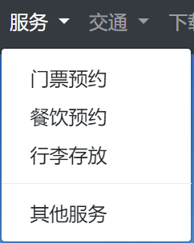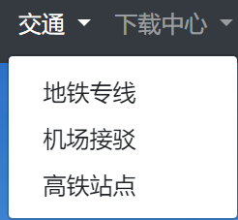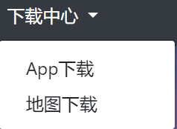

<https://getbootstrap.com/docs/4.0/components/dropdowns/>

使用下拉菜单（Dropdown）插件，向按钮添加下拉菜单。

将下拉列表的切换按钮“服务”“交通”“下载中心”和下拉菜单包含在.dropdown中，从<a> 或 <button>触发下拉菜单，以适应你的使用的需求。

2.图标Font Awesome

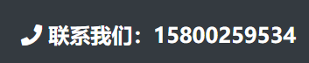



  

使用了Font Awesome图标

<http://www.fontawesome.com.cn/faicons/>

Font Awesome 字体提供可缩放矢量图标,它可以被定制大小、颜色、阴影以及任何可以用CSS的样式。

3.轮播 | Carousel

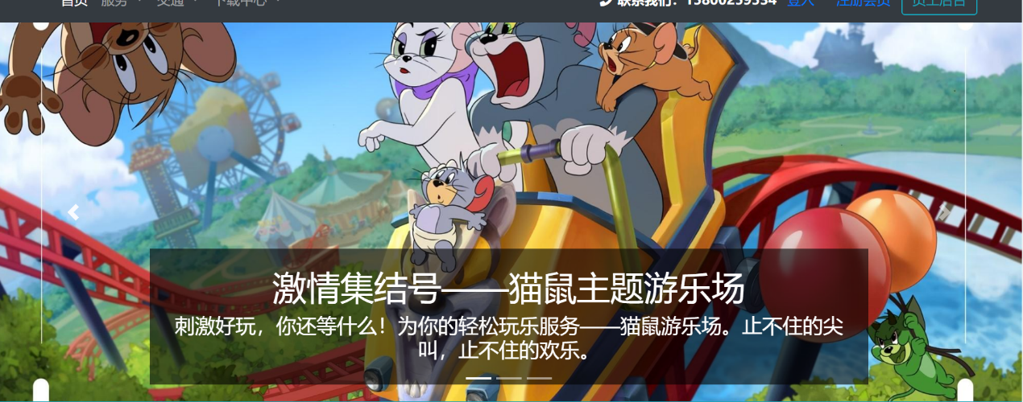

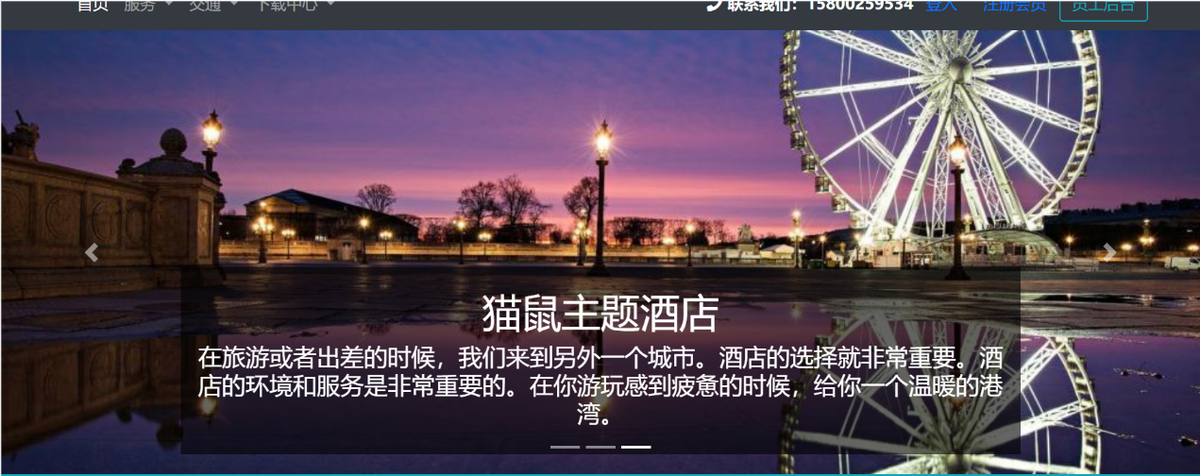

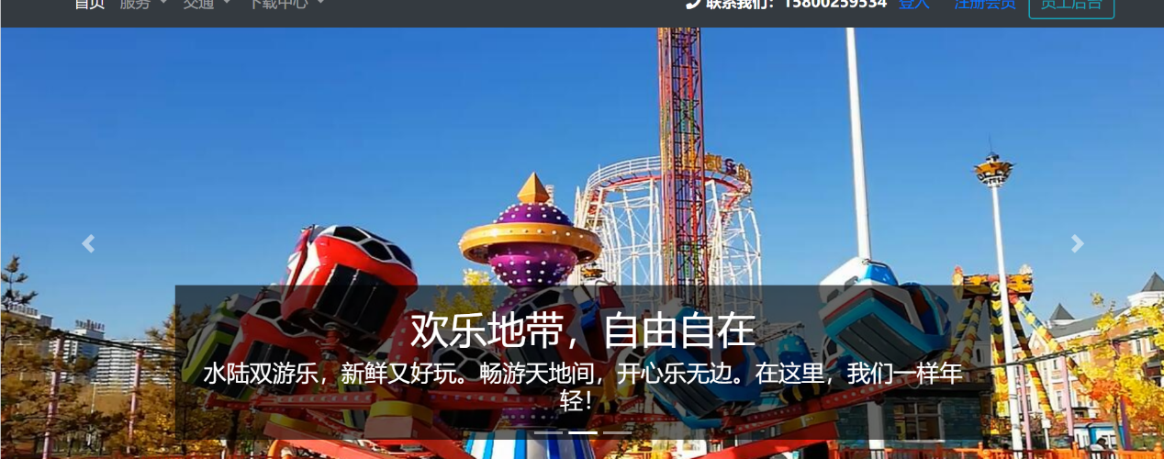

<https://getbootstrap.com/docs/4.0/components/carousel/#how-it-works>

轮播效果(Carousel)，这是一个循环滚动的幻灯片组件，可以使用文本、图象水平不间断滚动，如同旋转木马一般。该轮播是一个幻灯片循环浏览一系列内容，轮播效果是一个幻灯片效果，使用CSS 3D变形转换和一些JAvaScript构建一内容循环播放，它适用于一系列图像、文本或自定义标记，还包括对上一个/下一个图的浏览控制和指令支持。

4. Container容器



<https://getbootstrap.com/docs/4.0/layout/overview/#containers>

5. 列表组(List-group)

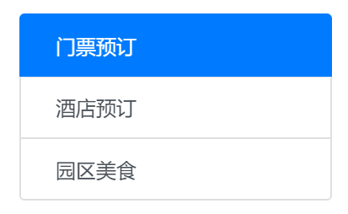

<https://getbootstrap.com/docs/4.0/components/list-group/#basic-example>

列表组是一个灵活而且强大的组件，不仅仅可以用来显示简单的元素列表，还可以通过定义显示复杂的内容。第一，添加了“门票预订“，”酒店预订“，”园区美食“三个内容.第二，再用active列表(启用)状态指示，添加 .active 到 .list-group-item 下的其中一行或多行，以指示当前有效的选择状态。第三，创建链接，"#pane-1"，"#pane-2"，"#pane-3"。

6. .card卡片组件（样式）

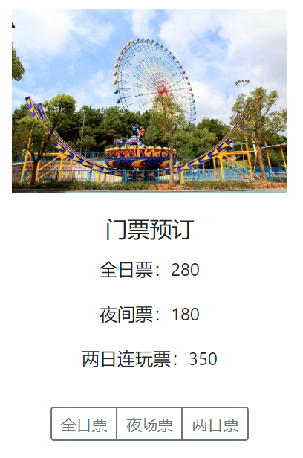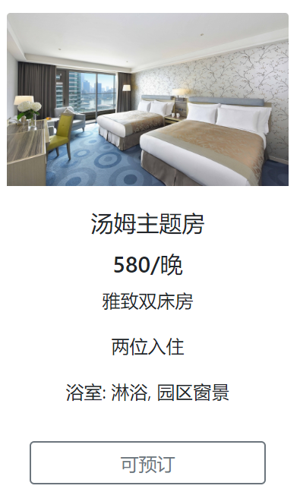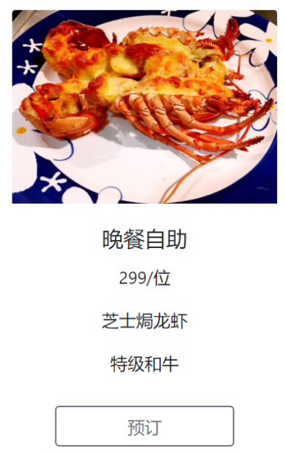

<https://getbootstrap.com/docs/4.0/components/card/>

使用按钮组合，把一系列按钮编组在一行里，并通过可选的JavaScript插件(方法)赋予按钮单选、复选等强化行为。引用.card-body样式， .card-title和 <h*>组合，添加卡片标题“门票预订“等。.card-img-top 定义一张图片在卡片的顶部， .card-text定义文字在卡片中。

box-shadow阴影效果CSS

border-0移除线条

7. 分页(Pagination)

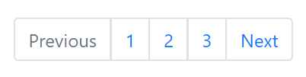

<https://getbootstrap.com/docs/4.0/components/pagination/>

用于指导定义分页以及显示样式定义的一些示例和文档。

8. 表单(Forms)

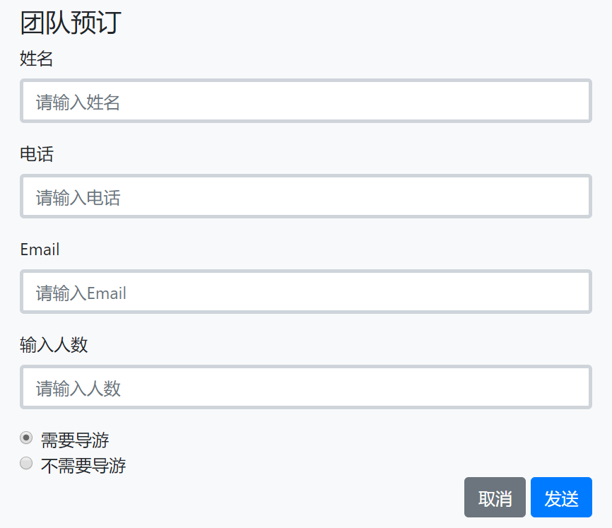

<https://getbootstrap.com/docs/4.0/components/forms/>

第一，确保在输入框上使用正确的 type 属性（email 用于电子邮件地址或 number 用于数字录入) 从而利用较新的录入控制，包括诸如电子邮件验证、号码选择等。第二，默认堆叠

默认情况下，同级任意数量的复选框与单选框按钮垂直堆叠，并与.form-check有间隙隔离。选择是否需要导游。

9. 弹出模态框 (Modal)

 

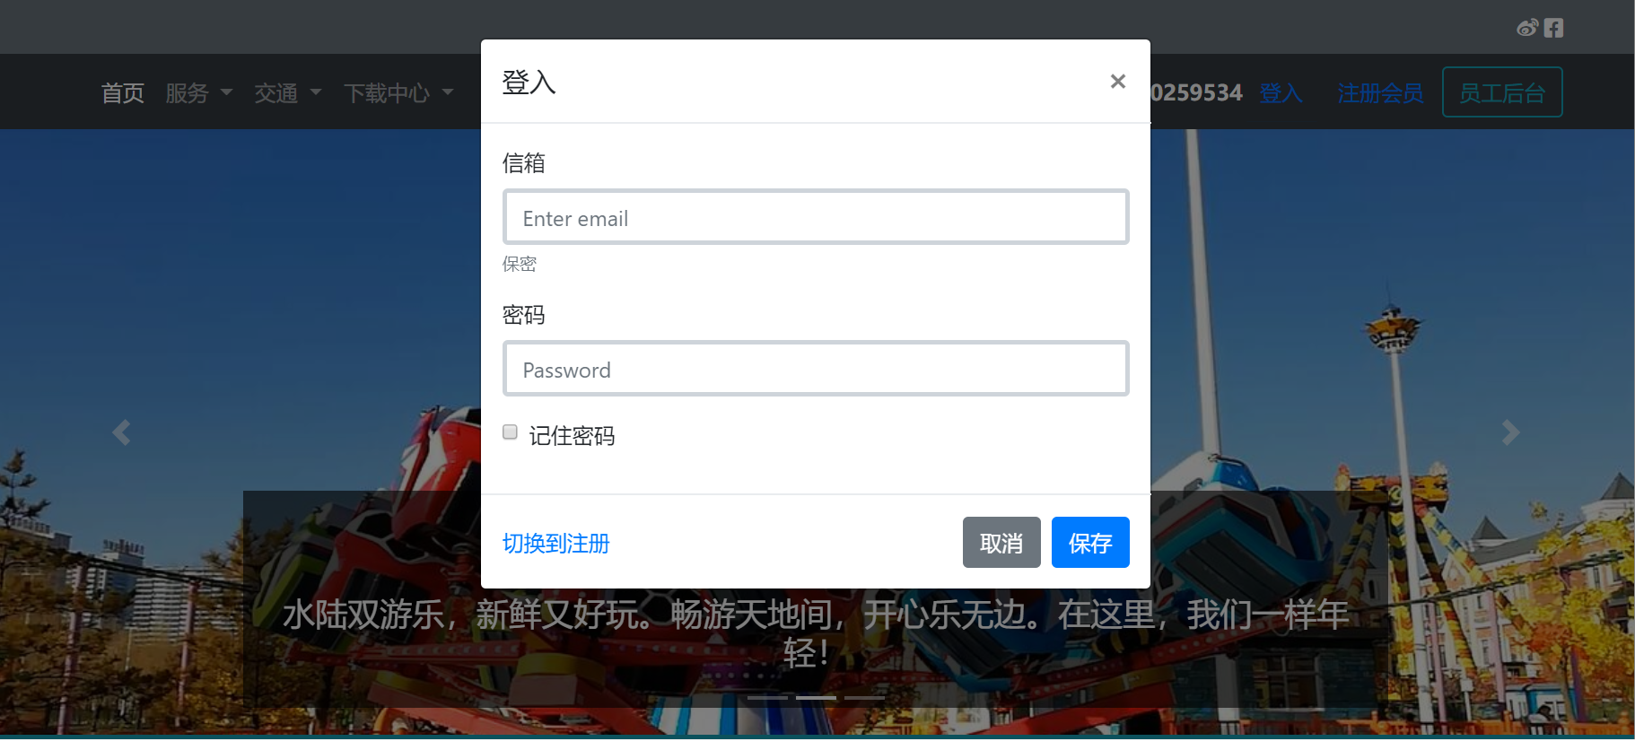

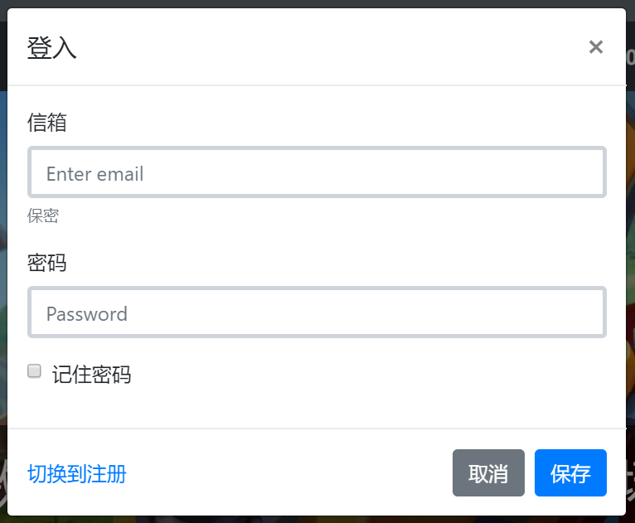

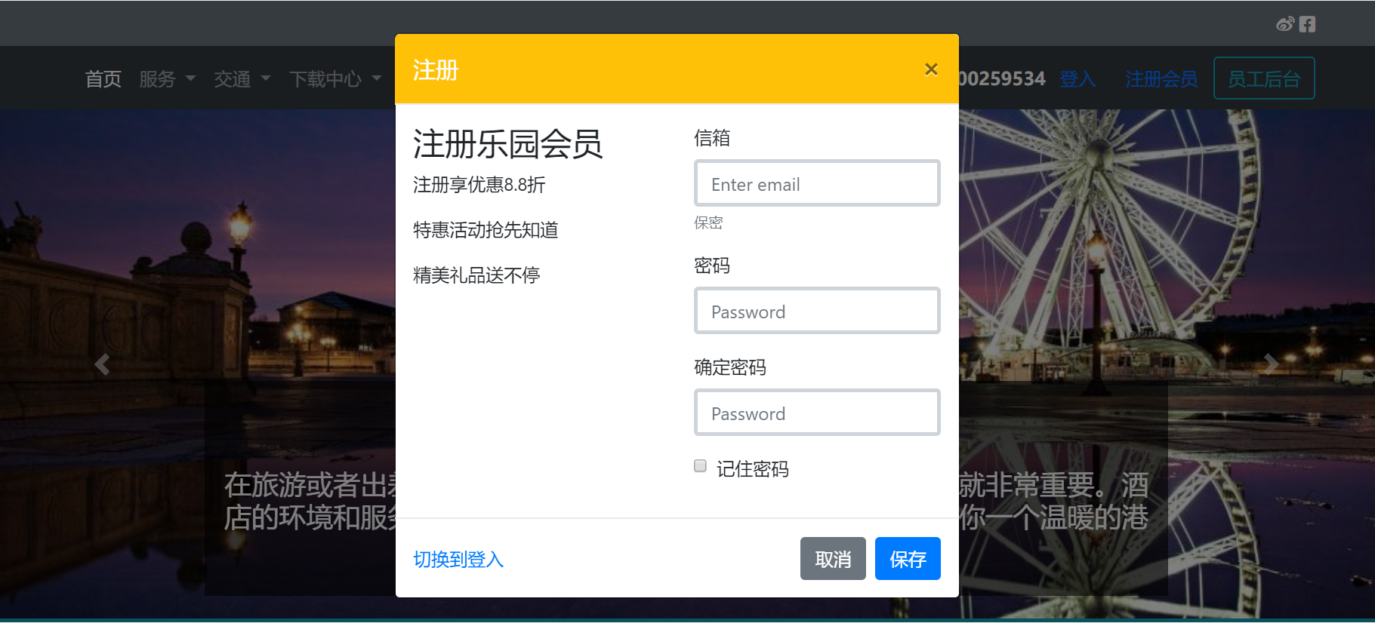

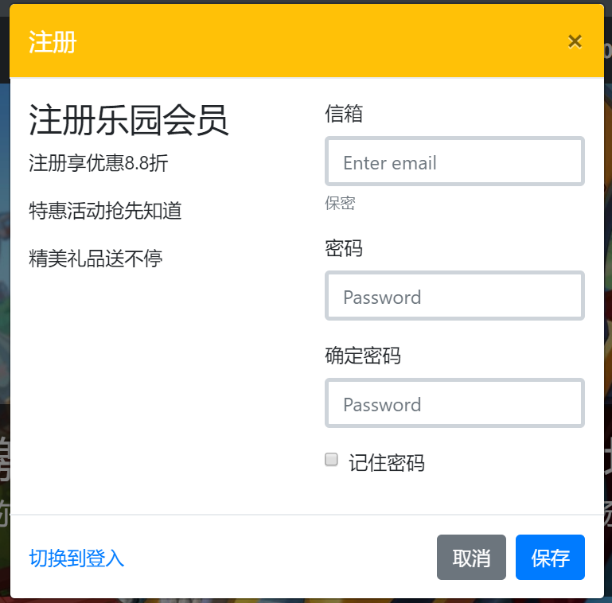

<https://getbootstrap.com/docs/4.0/components/modal/>

添加醒目的提示和交互，用于会员登陆、注册会员的内容交互。

将 .modal-dialog-centered 添加到 .modal-dialog 对话框以垂直居中模式。

10．警告提示框(Alert)

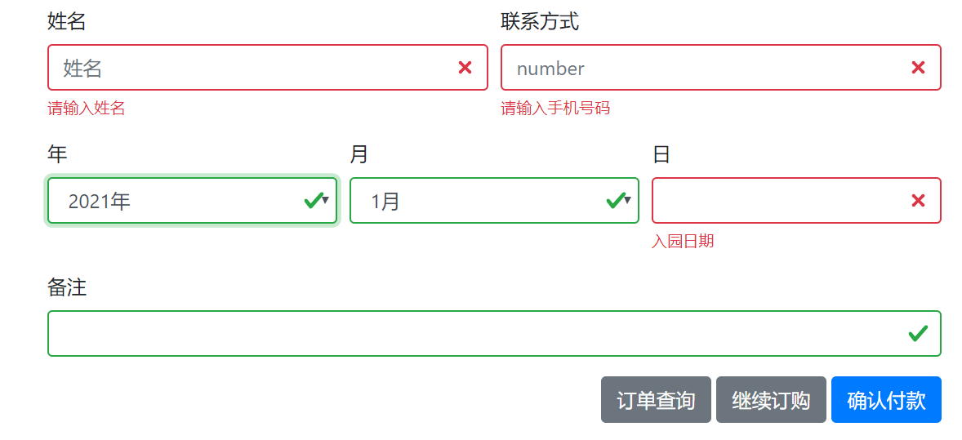

<https://getbootstrap.com/docs/4.0/components/alerts/>

提示框alert-rounded改成大圆角css

11. 按钮组(Btn-group)

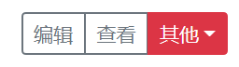

<https://getbootstrap.com/docs/4.0/migration/#button-group>

将一系列的 .btn 包裹在.btn-group内，可以实现选择按钮、选取块状区的行为功能。

btn-group-sm调整按钮大小。

12. 表格（Tables）

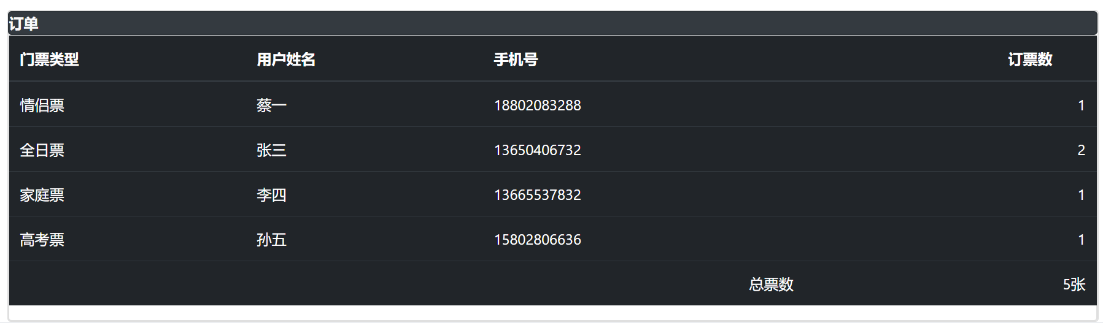

<https://getbootstrap.com/docs/4.0/content/tables/>

使用.table-darkclass选择器来产生颜色反转对比效果，即深色背景

栏位颜色Tables里面Contextual classes

13. 进度条(Progress)



<https://getbootstrap.com/docs/4.0/components/progress/>

设置宽度65

14. 使用了（百度创建地图）

<http://api.map.baidu.com/lbsapi/creatmap/>

使用了（Form-groups）

https://getbootstrap.com/docs/4.0/components/forms/#form-groups

使用了（Form-controls）

https://getbootstrap.com/docs/4.0/components/forms/#form-controls

placeholder: 设置输入栏的文字

form-check:用于设置选择栏

type="radio": 设置选择栏的图标为圆形。

